МИНИСТЕРСТВО ОБРАЗОВАНИЯ РЕСПУБЛИКИ БЕЛАРУСЬ

Учреждение образования

«БЕЛОРУССКИЙ ГОСУДАРСТВЕННЫЙ ТЕХНОЛОГИЧЕСКИЙ УНИВЕРСИТЕТ»

Факультет Информационных технологий

Кафедра Информационных систем и технологий

Специальность 1-40 01 01 Программное обеспечение информационной безопасности мобильных систем

**Программирование и безопасность сетевых приложений**

**Лабораторная работа №1**

Выполнил студент Тышкевич Роман Антонович

(Ф.И.О. студента)

Преподаватель преподаватель-стажер Якубенко Ксения Дмитриевна

(должность, Ф.И.О. преподавателя)

Минск 2021

**Сетевые утилиты**

**Цель работы:** ознакомление с функциональными возможностями сетевых утилит операционной системы Windows.

**Задание 1**Получите справку о параметрах утилиты ipconfig.

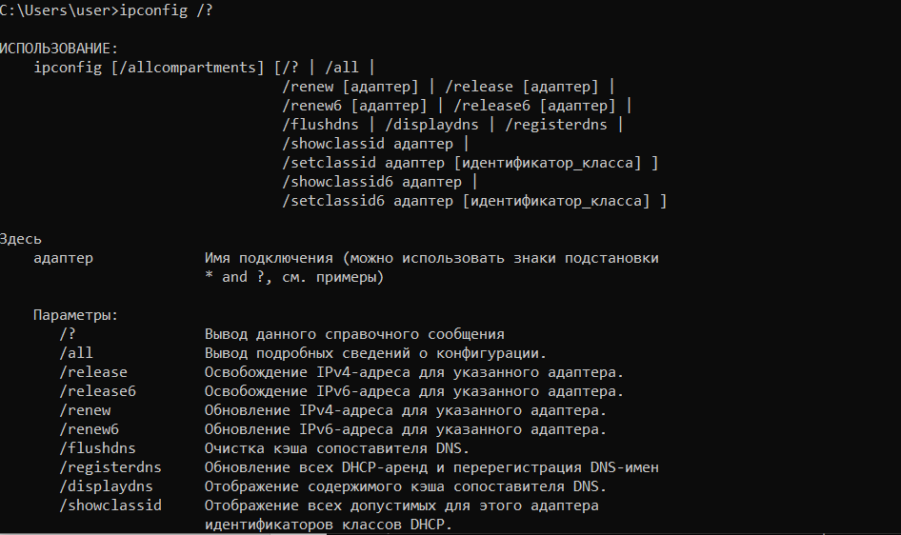

На скриншотах представлен результат выполнения команды ipconfig с ключом /?.

**Задание 2**

Получите короткий отчет утилиты исследуйте его.

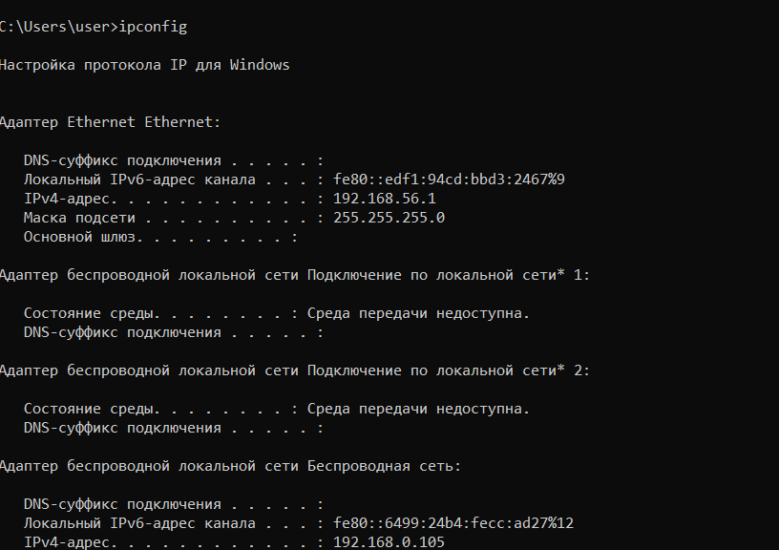

При помощи утилиты ipconfig был получен короткий отчёт текущего соединения и управления клиентскими сервисами.

**Задание 3**

Получите полный отчет утилиты. Выпишите символическое имя хоста , IP-адрес, маску подсети, MAC-адрес адаптера.

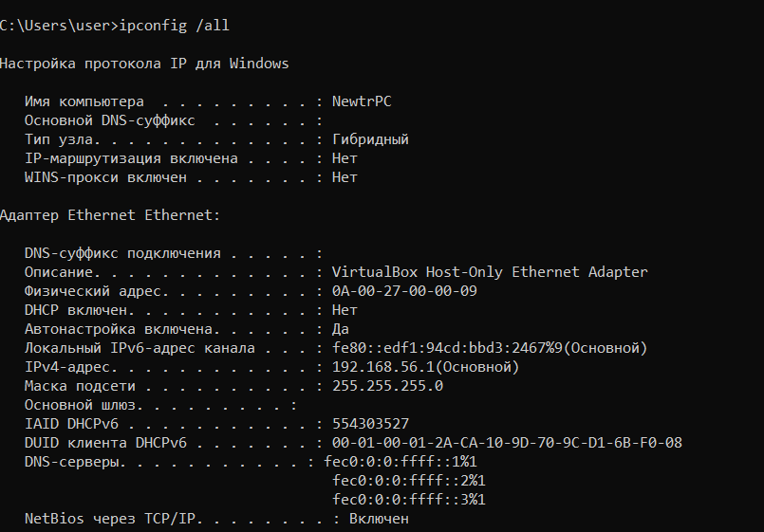

Адаптер беспроводной локальной сети Беспроводная сеть:

DNS-суффикс подключения . . . . . :

Физический адрес. . . . . . . . . : 0A-00-27-00-00-09

Локальный IPv6-адрес канала . . . : fe80::edf1:94cd:bbd3:2467%9(Основной)

IPv4-адрес. . . . . . . . . . . . : 192.168.56.1(Основной)

Маска подсети . . . . . . . . . . : 255.255.255.0

**Задание 4**

Определите, к какому классу адресов относится выписанный IP-адрес; вычислите максимальное количество хостов, которое может быть в подсети и укажите диапазон их адресов; определите код производителя сетевого адаптера.

IP = 192.168.43.29 = 11000000. 10101000.00101011.00011101;

Маска подсети = 11111111.11111111.11111111.00000000;

**Характеристики IP адресов разных классов**

Это IP адрес класса C.

Максимальное кол-во хостов подсети = 254: 192.168.43.1-192.168.43.254.

Код производителя: 0A-00-27.

**Задание 5**

Определите имя NetBIOS-имя компьютера с помощью утилиты **hostname**. Сравните его с именем полученным с помощью утилиты ipconfig.



Имена совпадают.

**Задание 6**

Получите справку о параметрах утилиты **ping**.

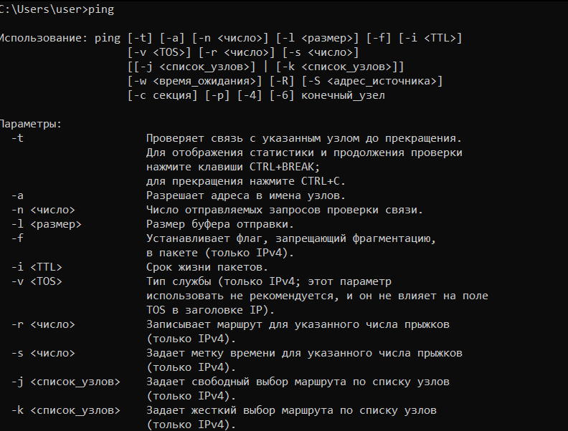

**Задание 7**

С помощью **ping** проверьте работоспособность интерфейса внутренней петли компьютера.

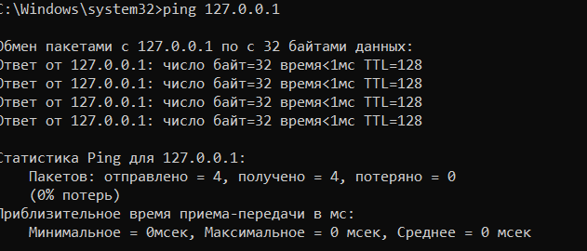

Из 4 отправленных пакетов было получено 4, что говорит о работоспособности внутренней петли компьютера.

**Задание 8**

С помощью утилиты ping проверьте доступность интерфейса какого-нибудь компьютера в локальной сети, указав в качестве параметров его IP-адрес.

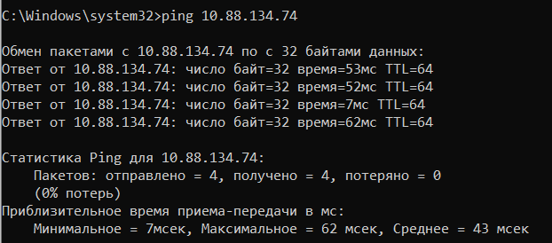

В качестве компьютера для проверки была выбран телефон.

**Задание 9**

С помощью утилиты ping проверьте доступность интерфейса какого-нибудь компьютера , указав в качестве параметров символическое имя хоста.

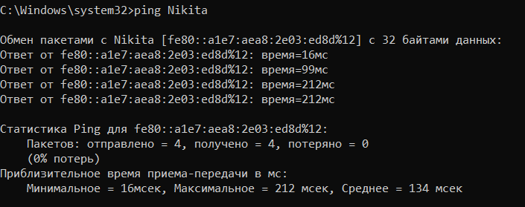

**Задание 10**

С помощью утилиты ping проверьте доступность интерфейса какого-нибудь компьютера в локальной сети, указав в качестве параметров символическое имя хоста и увеличив размер буфера отправки до 1000 байт.

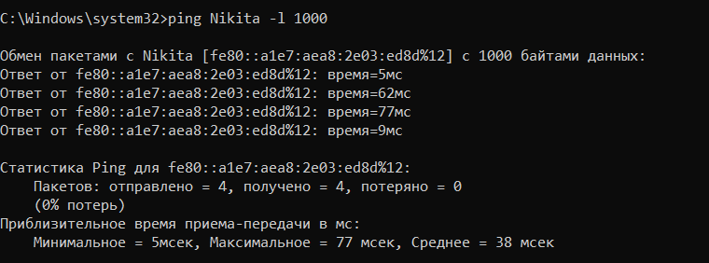

После увеличение размера буфера отправки время получения пакетов уменьшилось.

**Задание 11**

С помощью утилиты ping проверьте доступность интерфейса какого-нибудь компьютера в локальной сети, указав в качестве параметров его IP-адрес и установив количество отправляемых запросов равное 17.

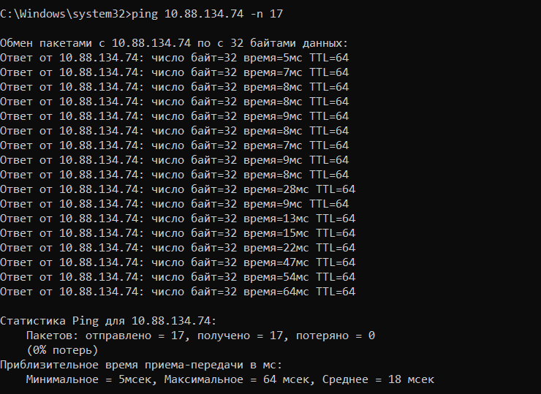

При помощи ключа –n было задано количество отправляемых запросов.

**Задание 12**

Получите справку о параметрах утилиты **tracert**.

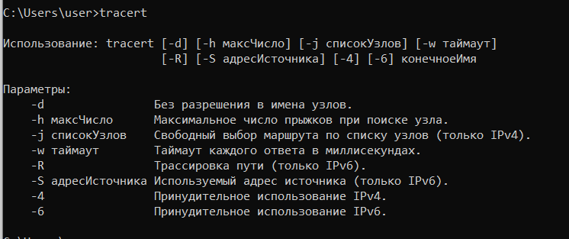

На скриншоте представлены параметры утилиты tracert.

**Задание 13.**

С помощью утилиты **tracert** определите маршрут хоста самого к себе (интерфейс внутренней петли).

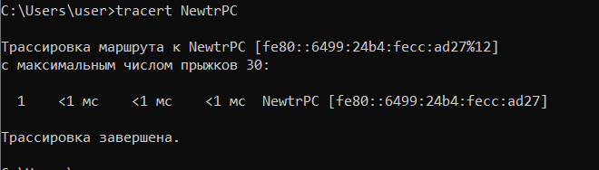

**Задание 14**

С помощью утилиты **tracert** определите маршрут к хосту в локальной сети. Определите количество прыжков в полученном маршруте.

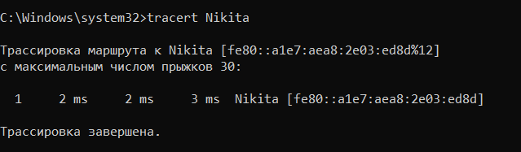

Tracert — это служебная компьютерная программа, предназначенная для определения маршрутов следования данных в сетях TCP/IP.

**Задание 15**

Получите справку о параметрах утилиты **route.**

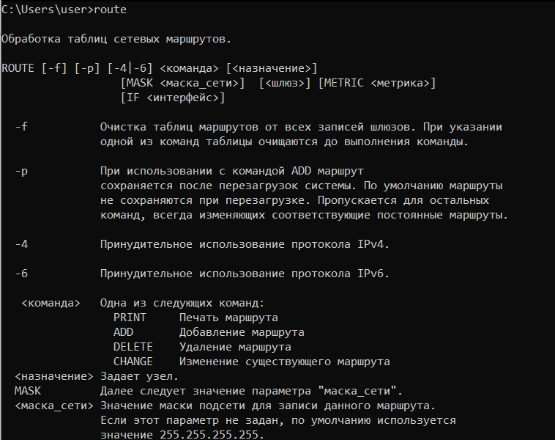

**Задание 16**

Распечатайте на экран монитора таблицу активных маршрутов компьютера. Исследуйте полученный отчет. Определите строки таблицы, соответствующие интерфейсу внутренней петли и широковещательным адресам. Определите IP- адреса шлюзов.

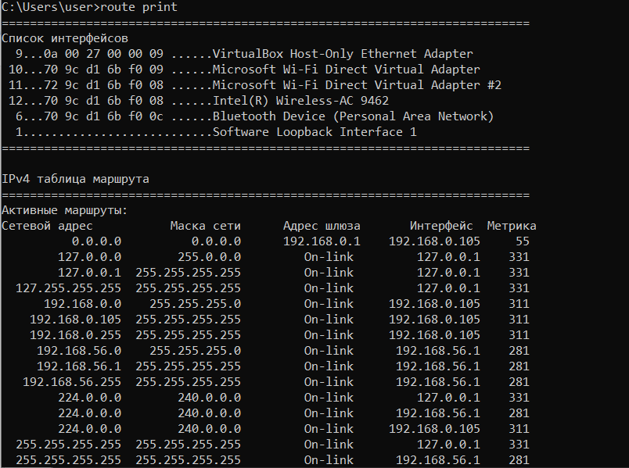

**Задание 17**

Получите справку о параметрах утилиты **arp**.

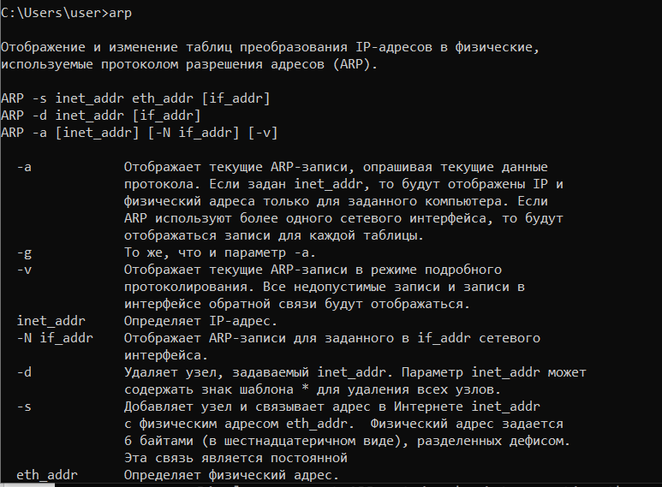

Данная утилита отображает и позволяет изменять таблицы преобразования IP-адресов в физические, используемы протоколом разрешения адресов ARP.

**Задание 18**

Распечатайте на экран монитора arp-таблицу. Исследуйте полученный отчет. Определите хосты, которым соответствуют строки arp-таблицы.

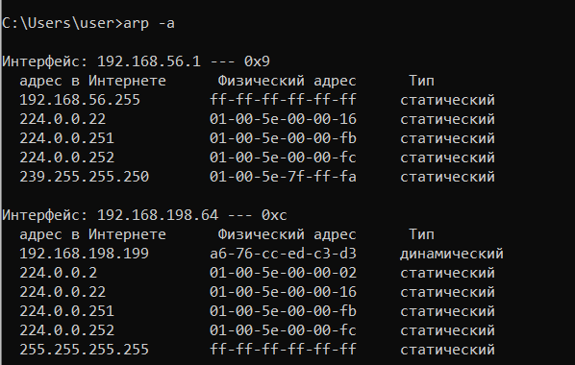

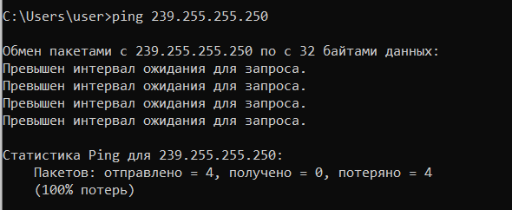

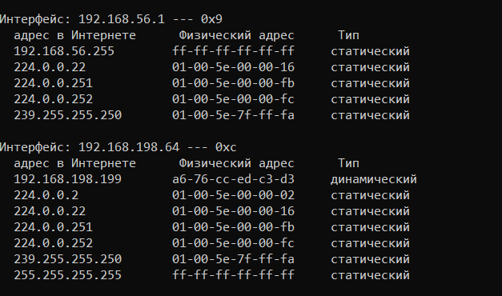

ARP — протокол в компьютерных сетях, предназначенный для определения MAC-адреса по IP-адресу другого компьютера. На скриншоте представлена таблица соответствия IP-адресов физическим.

**Задание 19**

Запустите утилиту nslookup в диалоговом режиме и наберите команду help. Ознакомьтесь с полученным отчетом, отражающим возможности утилиты nslookup.

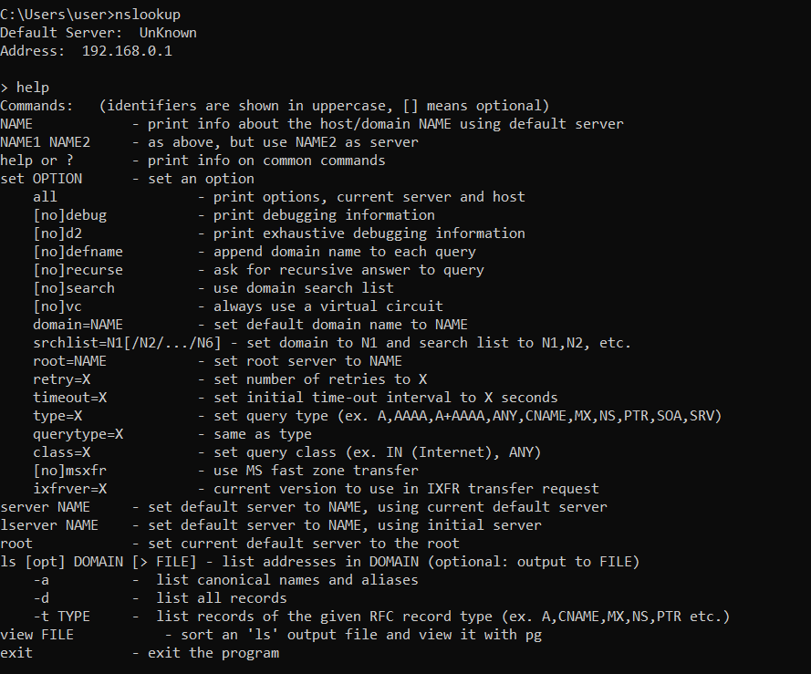

**nslookup —** утилита, предоставляющая пользователю интерфейс командной строки для обращения к системе DNS.

**Задание 20**

Запустите утилиту **nslookup** в диалоговом режиме. Определите имя и IP-адрес хоста, на котором установлен DNS-сервер по умолчанию. Определите IP-адреса хостов по их именам (имена хостов выдаст преподаватель).

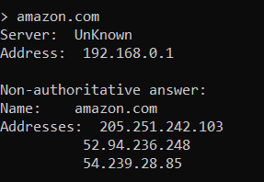

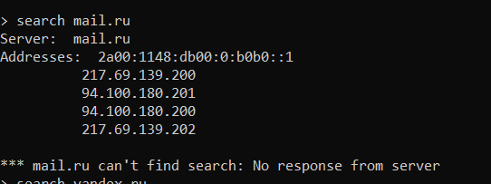

При помощи команды search утилиты nslookup определены IP-адреса двух хостов по их именам.

**Задание 21**

Получите справку о параметрах утилиты **netstat.**

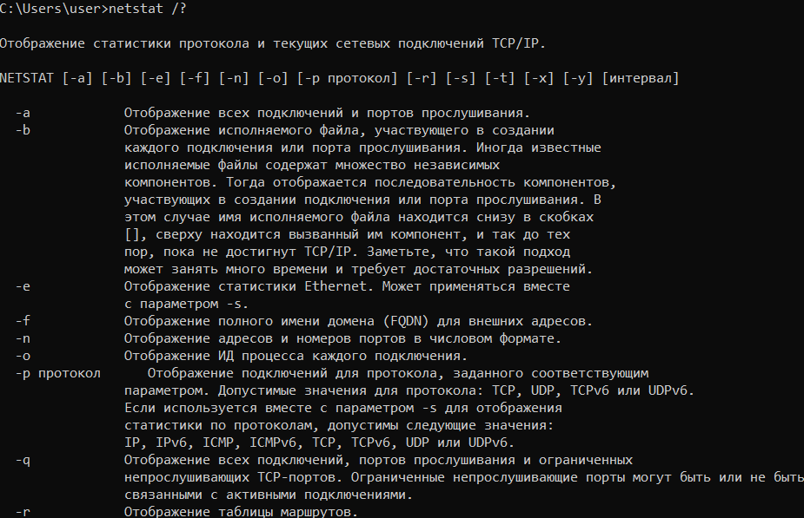

**netstat —** утилита командной строки выводящая на дисплей состояние TCP-соединений, таблицы маршрутизации, число сетевых интерфейсов и сетевую статистику по протоколам.

**Задание 22**

Запустите утилиту **netstat -a** для отображения всех подключений и ожидающих портов. Исследуйте отчет. Выясните, какие из известных служб прослушивают порты.

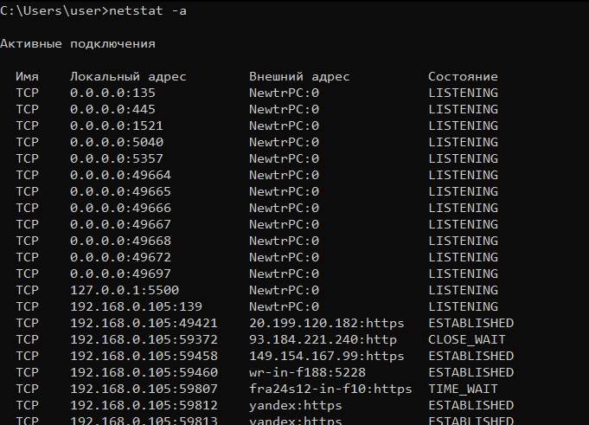

Службы с состоянием listening прослушивают порты.

**Задание 23**

Запустите утилиту **netstat -b** для отображения исполняемых файлов участвующих в создании подключений. Определите исполняемые файлы служб, прослушивающих порты, идентификаторы процессов операционной системы.

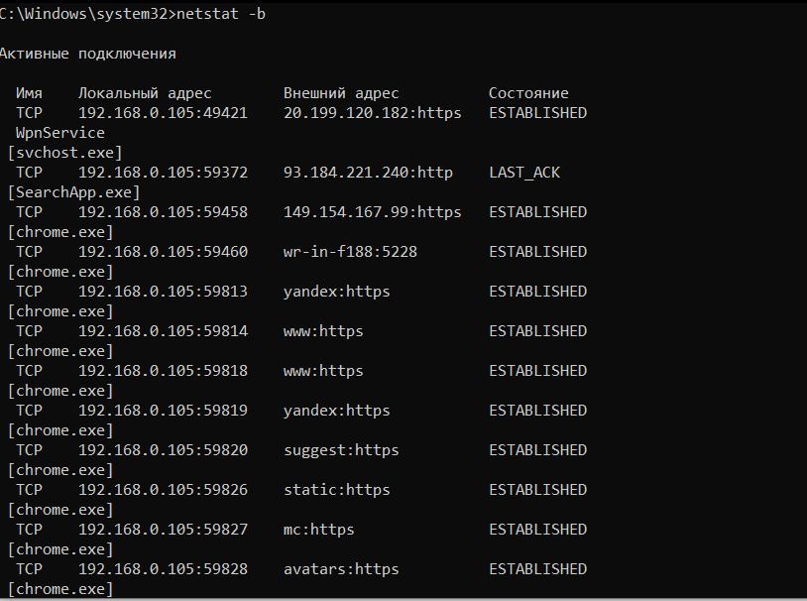

Исполняемые файлы служб указаны в квадратных скобках. Так же указаны локальные адресы, порты и идентификаторы процессов ОС.

**Задание 24**

Запустите утилиту **netstat -ab.** Исследуйте полученный отчет. Для формирования файла отчета утилиты, перенаправьте вывод утилиты в файл с помощью команды: netstat -ab > c:\info.txt. Проконтролируйте наличие отчета в файле.

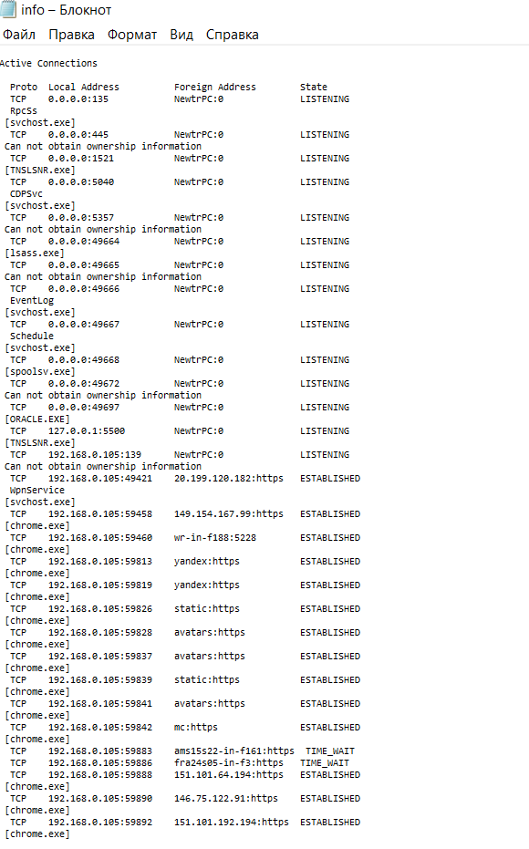

На скриншоте предоставлена информация, записанная в файл info.txt, созданная в результате выполнения утилиты netstat –ab.

**Задание 25**

Получите справку о параметрах утилиты **nbtstat**. Выполните все команды отраженные в справке. Исследуйте полученные отчеты.

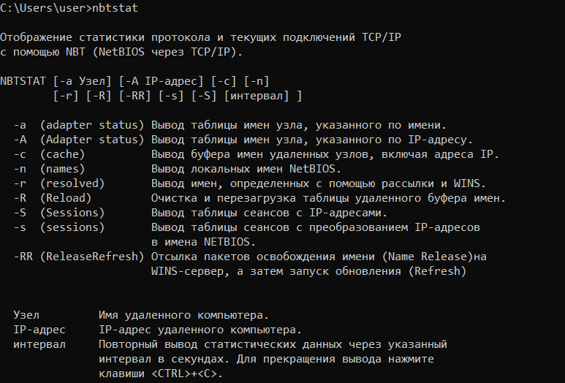

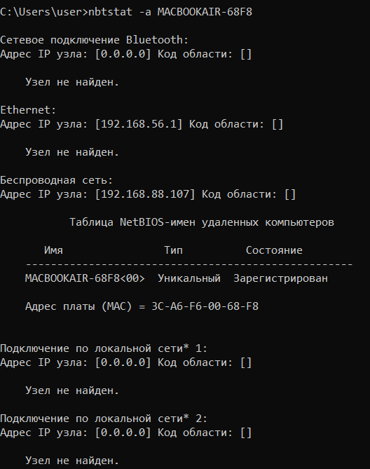

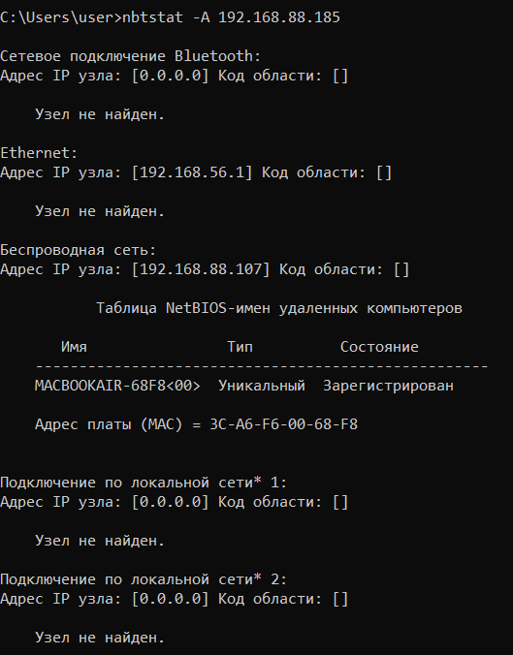

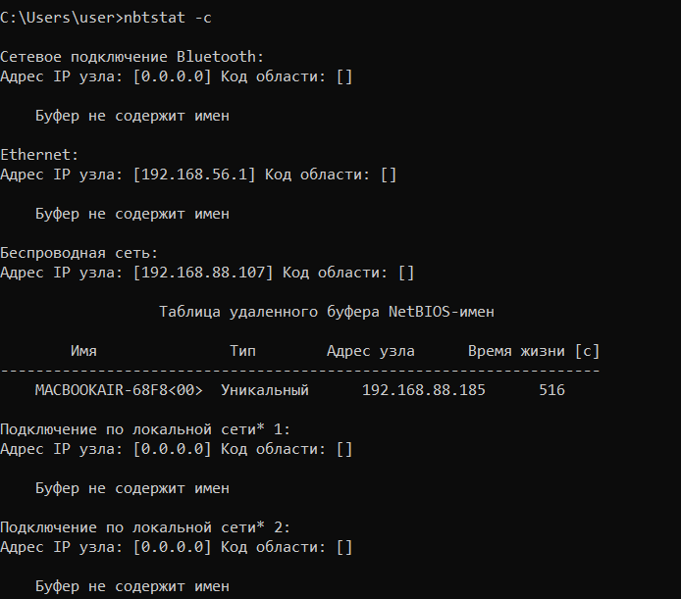

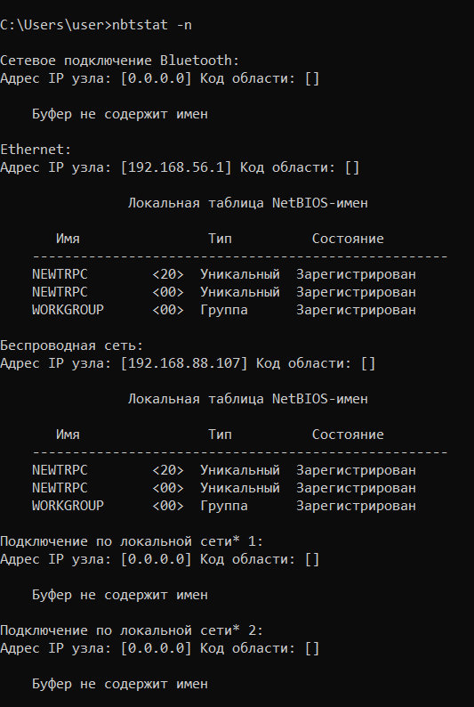

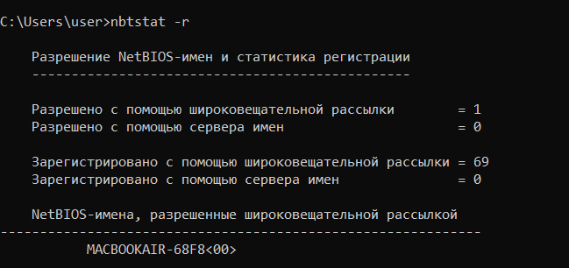

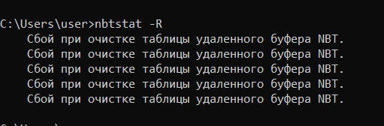

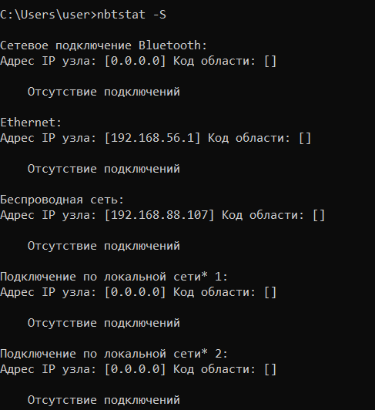

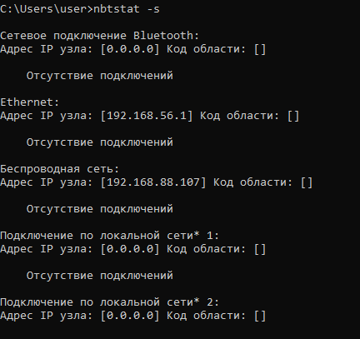

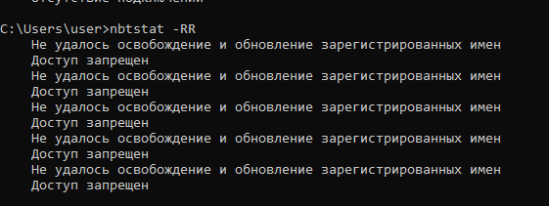

Получен список возможных параметров утилиты **nbstat**. Она отображает статистики протокола и текущих подключений TCP/IP при помощи NettBIOS через TPC/IP.

**Задание 26**

Получите справку о параметрах утилиты **net**. Получите справку по отдельным командам утилиты с помощью команды help. Получите статистику рабочей станции с помощью команды statistics. Перешлите сообщение на соседний компьютер с помощью команды send. Получите список пользователей компьютера с помощью команды user.

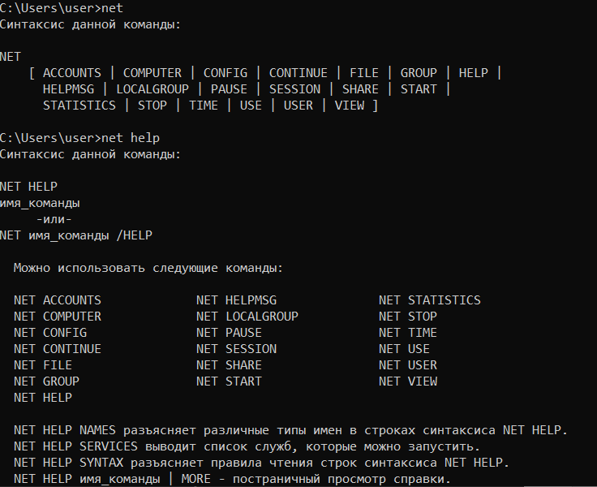

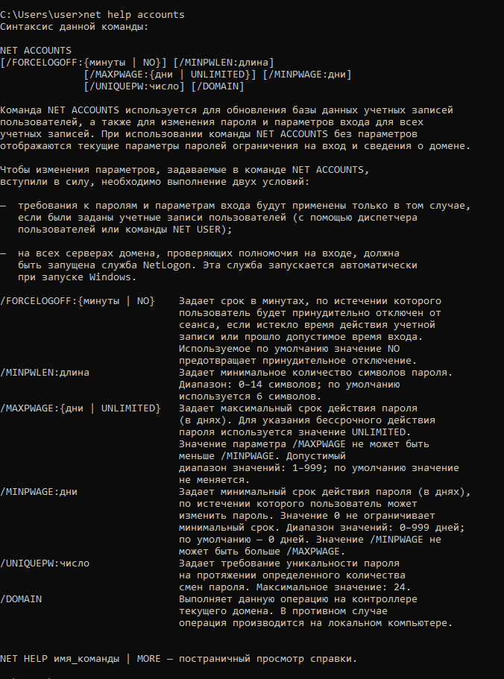

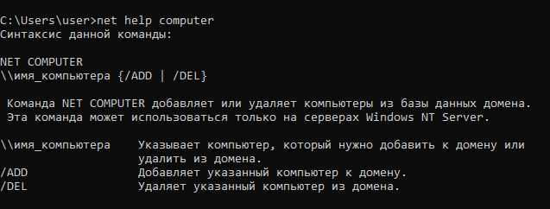

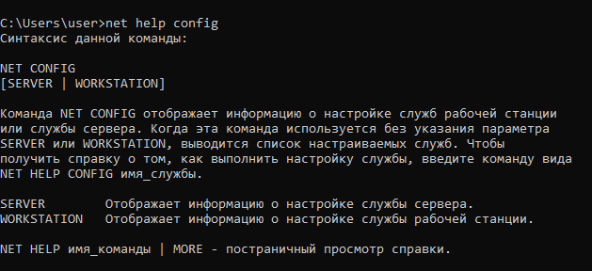

Справка о параметрах утилиты net.

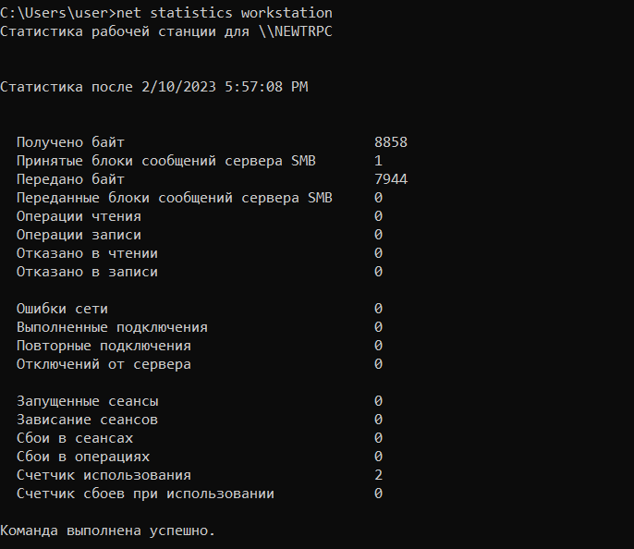

Статистика рабочей станции.

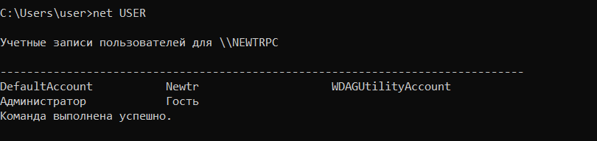

Информация о пользователях компьютера.

**Вывод:** были получены знания об основных сетевых утилитах, а также проверен на практике функционал каждой из изученных утилит.